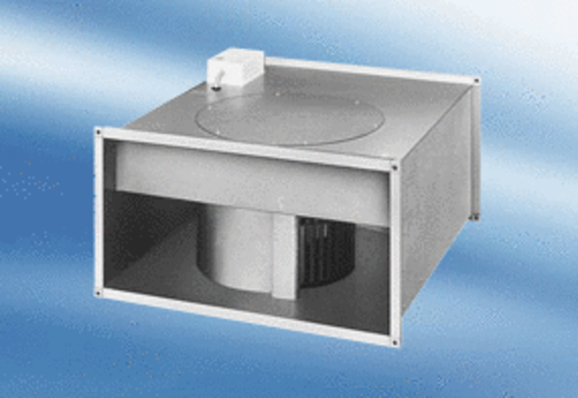Wentylator kanałowy EPK 28/6 AOpakowanie jednostkowe: 1 sztukaAsortyment:
Numer artykułu: 0086.0614Producent: MAICO

